**Муниципальное бюджетное дошкольное**

**образовательное учреждение детский сад № 5 «Колокольчик»**

**(МБДОУ «Детский сад № 5»)**

ул.Шверника, д.20, г.Саров Нижегородской области, 607189

Тел.: (83130) 7-73-75; E-mail: [info@ds5.edusarov.ru](mailto:info@ds5.edusarov.ru); [http://ds5sarov.dounn.ru/](%20http://ds5sarov.dounn.ru/)

ИНН/КПП 5254029757/525401001

**Занятие с детьми подготовительной группы по пластилинографии**

**«Подарок для мамы»**

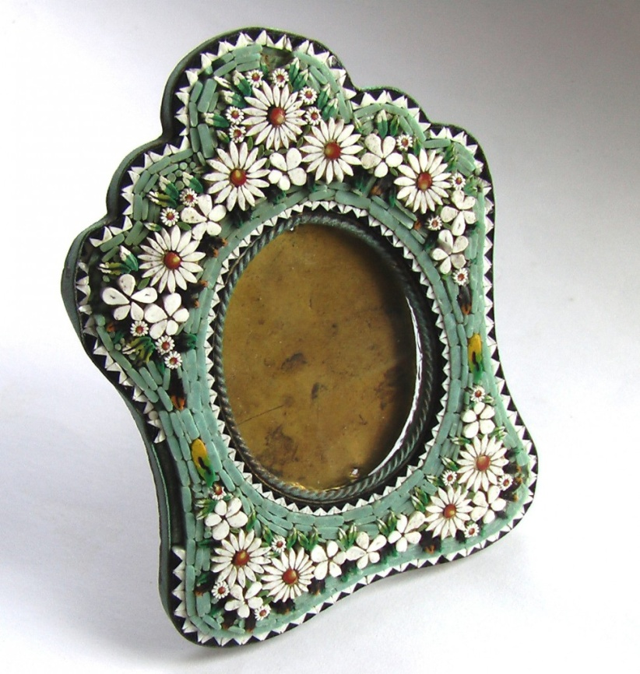

Подготовила и провела:

Туркина Елена Ивановна,

воспитатель подготовительной группы

**2024 г.**

**Цель:** Создание интереса к занятиям лепкой, развитие детского творчества, чувства красоты, художественного вкуса и фантазии.

**Образовательные:**

- продолжать знакомить детей со способами и приемами пластилинографии;

- формировать умение детей создавать выразительные и разнообразные художественные образы;

- учить продольному, диагональному разрезанию жгутика;

- совершенствовать умения и навыки, необходимые для создания творческих работ.

**Развивающие:**

- развивать эстетическое восприятие и художественно-образное мышление;

- развивать воображение, эстетическое отношение к окружающему миру, творческую активность;

- развивать координацию движений рук и мелкую моторику;

- развивать чувство цвета.

**Воспитательные:**

- воспитывать трудолюбие и желание добиваться успеха собственным трудом;

- воспитывать внимание, аккуратность, целеустремлѐнность;

- воспитывать умение организовать свое рабочее место, убирать за собой

**Ход:**

Дети проходят в группу и встают в круг:

**В**.: «Собрались все дети в круг

Я – твой друг, и ты – мой друг

Вместе за руки возьмемся

И друг другу улыбнемся».

А теперь присаживайтесь на банкетки.

**В.:**  Ребята, послушайте стихотворение и скажите, о каком празднике идет речь:

*Весной есть день особенный,*

*Как много в нем улыбок,*

*Подарков и букетов*

*И ласковых «спасибо»!*

*Чей этот день? Ответьте мне!*

*Ну, догадайтесь сами –*

*Весенний день в календаре!*

*Чей он?*

**Дети:** Мамин! Праздник 8 марта!

**В**: Правильно. А, кого мы поздравляем в этот день? (мам, бабушек, девочек)

Ребята, а как мы можем поздравить мам на 8 марта? (прочитать стихи, подарить открытки, спеть песню, станцевать танец…)

**В**: Ребята, посмотрите, к нам пришло много гостей. И все они – женщины: чьи – то мамы, сестры, бабушки, тёти. Давайте поздравим их с наступающим праздником, подарив этот прекрасный цветок.

(Воспитатель предлагает выбрать детям лепестки, на которых, изображены символы-пожелания для гостей и приклеить их к цветочку. Один лепесток остается пустым, воспитатель предлагает самим детям придумать пожелание и изобразить его символом)

**В**: Ребята, какой замечательный получился у нас цветок, и мы дарим его нашим гостям.

**В:** Ребята, я предлагаю вам поиграть в игру «Подарок для мамы». Детям предлагается выбрать карточки с изображением подарков, которые можно подарить маме на восьмое марта (сделанные своими руками и покупные). На полу лежат 2 обруча. Дети с карточками двигаются по группе под музыку. Как только музыка заканчивается, дети встают в обручи, сами находя общий признак.

Воспитатель анализирует выбор детей: «Почему вы встали **вместе** в этот обруч?»

После игры дети садятся на банкетки.

**В:** Ребята, купить подарок на 8 марта в магазине это хорошо. Почему?

В.: Ребята, купить подарок в магазине на 8 марта это плохо. Почему?

**ПРОТИВОРЕЧИЕ: мы должны купить маме подарок, потому что…. И не должны покупать, потому что он не согреет маме душу и не очень её порадует.**

**Что же делать?**

**Д.: изготовить подарок своими руками.**

**В:** Ребята, на прошлом занятии по ручному труду, мы с вами изготовили рамки для фотографий. А давайте мы эти рамочки подарим нашим мамам на восьмое марта. Но, что бы они стали более красочными и красивыми, мы можем их украсить разноцветным пластилином.

**В**: Перед тем, как преступить к работе, давайте вспомним некоторые виды пластилинографии, а поможет нам в этом игра «Собери картинку» (на столе лежат картинки с изображением разных техник пластилинографии, разрезанные на 2 части. Дети собирают картинку и называют технику, в которой выполнено изображение):

* контурная пластилинография - изображение объекта по контуру с использованием жгутиков
* мозаичная пластилинография - изображение лепной картины с помощью шариков
* обратная пластилинография (витражная) – изображение лепной картины с обратной стороны
* многослойная пластилинография ( техника миллефиори) -

**В:** Дети, а теперь разбирайте свои рамки и проходите за столы.

А украсить наши рамки я предлагаю, используя технику миллефиори.

*«От цветного пластилина*

*Отломлю кусочек*

*Из него я сделаю маленький цветочек.*

*Мамочке подарок приготовлю я*

*Самая любимая мамочка моя»!*

**В**.: ребята, вы уже знакомы с техникой миллефиори. На этой таблице для вас небольшие подсказки этапов работы. Разбирают морфотаблицу.

В.: А теперь, приступайте к работе.

Включается тихая фоновая музыка, дети работают.

После окончания работы, педагог предлагает навести порядок на рабочем месте.

**В:** Ребята, я для вас приготовила небольшой сюрприз… (воспитатель предлагает детям убрать белый лист бумаги, вставленный в рамку, и перед каждым ребенком появляется изображение его любимой мамочки на фото).

**В**.: Ребята, посмотрите, какие чудесные работы у вас получились. Проводится самоанализ детских работ.

**В**.: Мы подарок покупать мамочке не станем,

Сделали мы рамочки этими руками.

Вечером подарим, нежно поцелуем,

Вот как крепко любим маму дорогую!